
13

Desarrollo de aplicaciones Web: Service Discovery y Gateway.

Docente: Coello Palomino, Ricardo
Estudiante: Israel Angel Huaman Huaman
Repositorio Oficial GitHub: https://github.com/israelhuamanh/daw-projects

Desarrollo de aplicaciones Web
4 - C24 - Sección A B
DESARROLLO DE APLICACIONES WEB AVANZADO: Service Discovery y Gateway.
- Capacidades
Implementar service discovery y API Gateway.

- Seguridad
- En este laboratorio está prohibida la manipulación del hardware, conexiones eléctricas o de red. Así como la ingesta de alimentos y bebidas.
- Ubicar maletines y/o mochilas en lugar destinado para tal fin.
- Dejar la mesa de trabajo y la silla utilizada limpias y ordenadas.

- Fundamento teórico
- Revise el material de la semana correspondiente antes del desarrollo del laboratorio.

- Normas empleadas
- No aplica

- Recursos
- En este laboratorio, cada estudiante trabajará con una computadora con Windows 10.
- La instalación del software requerido se realizará en el equipo virtual.

- Metodología para el desarrollo de la tarea
- El desarrollo del laboratorio es individual

- Procedimiento
IMPLEMENTACIÓN DE API GATEWAY
1. Crear el siguiente proyecto Maven(https://start.spring.io/):

Project: Maven
Languaje: Java
Spring Boot: 3.5.15
Project Metadata:
Group: com.tecsup
Artifact: gateway-service
Package name: com.tecsup
Packaging: jar
Configuration: YAML
Java: 17

Dependencias:

- Spring Cloud Gateway
- Eureka Discovery Client
2. Agregar el proyecto a la carpeta microservicios.
3. File / New / Module from Existing Sources
- Seleccionar la carpeta gateway-server
- Import from external model
- Maven
- Finalizar
Nota: Click derecho al archivo pom.xml / Maven ….
4. Revisar el archivo pom.xml
<?xml version="1.0" encoding="UTF-8"?>
<project xmlns="http://maven.apache.org/POM/4.0.0"
xmlns:xsi="http://www.w3.org/2001/XMLSchema-instance"
xsi:schemaLocation="
http://maven.apache.org/POM/4.0.0
https://maven.apache.org/xsd/maven-4.0.0.xsd">
<modelVersion>4.0.0</modelVersion>
<parent>
<groupId>org.springframework.boot</groupId>
<artifactId>spring-boot-starter-parent</artifactId>
<version>3.5.3</version>
</parent>
<groupId>com.tecsup</groupId>
<artifactId>gateway-service</artifactId>
<version>0.0.1-SNAPSHOT</version>
<name>gateway-service</name>
<properties>
<java.version>17</java.version>
</properties>
<dependencyManagement>
<dependencies>
<dependency>
<groupId>org.springframework.cloud</groupId>
<artifactId>spring-cloud-dependencies</artifactId>
<version>2025.0.0</version>
<type>pom</type>
<scope>import</scope>
</dependency>
</dependencies>
</dependencyManagement>
<dependencies>
<dependency>
<groupId>org.springframework.cloud</groupId>
<artifactId>spring-cloud-starter-gateway</artifactId>
</dependency>
<dependency>
<groupId>org.springframework.cloud</groupId>
<artifactId>spring-cloud-starter-netflix-eureka-client</artifactId>
</dependency>
<dependency>
<groupId>org.springframework.cloud</groupId>
<artifactId>spring-cloud-starter-loadbalancer</artifactId>
</dependency>
<dependency>
<groupId>org.springframework.boot</groupId>
<artifactId>spring-boot-starter-actuator</artifactId>
</dependency>
<dependency>
<groupId>org.springframework.boot</groupId>
<artifactId>spring-boot-starter-test</artifactId>
<scope>test</scope>
</dependency>
</dependencies>
</project>

5. Modificar el archivo principal
package com.tecsup;
import org.springframework.boot.SpringApplication;
import org.springframework.boot.autoconfigure.SpringBootApplication;
import org.springframework.cloud.client.discovery.EnableDiscoveryClient;
@SpringBootApplication
@EnableDiscoveryClient
public class GatewayServiceApplication {
public static void main(String[] args) {
SpringApplication.run(GatewayServiceApplication.class, args);
}
}

6. Escribir el siguiente código en el archivo “application.yaml”
server:
port: 8080
spring:
application:
name: gateway-service
cloud:
gateway:
discovery:
locator:
enabled: true
lower-case-service-id: true
routes:
- id: categoria-service
uri: lb://categoria-service
predicates:
- Path=/api/categorias/**
- id: producto-service
uri: lb://producto-service
predicates:
- Path=/api/productos/**
logging:
level:
org.springframework.cloud.gateway: DEBUG
org.springframework.cloud.loadbalancer: DEBUG
eureka:
client:
register-with-eureka: true
fetch-registry: true
service-url:
defaultZone: http://localhost:8761/eureka

6. Ejecuta los siguientes servicios.
- Eureka-server
- Categoría-service
- Producto-service
- Gateway-service
7. Revisar Eureka-Server

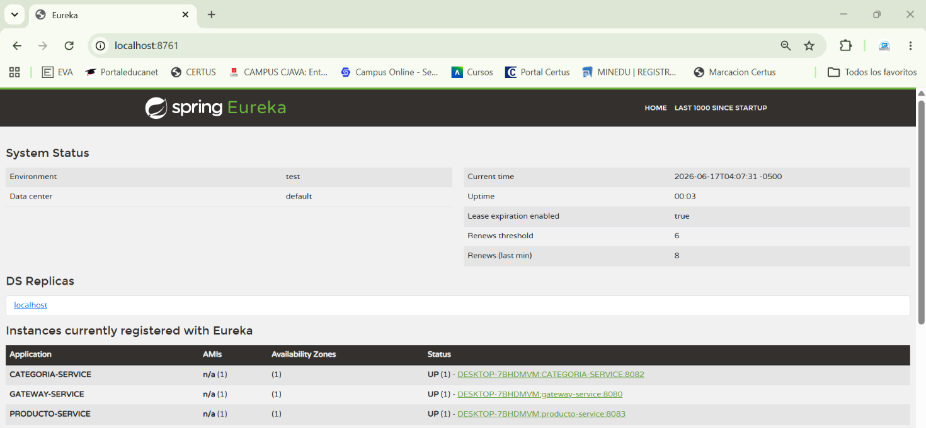

http://localhost:8080/api/categorias
http://localhost:8080/api/productos
Actividad
Publicar los servicios “cliente-service” y “pedido-service” mediante el Gateway.
Conclusiones:
Indicar 5 conclusiones que llegó después de los temas tratados de manera práctica en este laboratorio.

DESARROLLO DE LA GUÍA DE LABORATORIO N° 13
📌 Datos del Proyecto y Repositorio Oficial
Estudiante: Israel Angel Huaman Huaman
Institución: Tecsup
Curso: Desarrollo de Aplicaciones Web Avanzado (DAWA)
Semana 13: Service Discovery (Eureka) y API Gateway (Spring Cloud Gateway)
Repositorio Oficial GitHub: https://github.com/israelhuamanh/daw-projects
Patrones Aplicados: API Gateway (Punto Único de Entrada / Reverse Proxy), Service Discovery (Eureka), Client-Side Load Balancing (Spring Cloud LoadBalancer), Database per Service.

1. Procedimiento: Implementación de API Gateway con Spring Cloud Gateway
Se creó el microservicio `gateway-service` en el puerto 8080 utilizando Spring Cloud Gateway, Spring Cloud Starter Netflix Eureka Client y Spring Cloud Starter LoadBalancer. Este servicio actúa como la puerta de enlace unificada del sistema, interceptando todas las solicitudes externas y enrutándolas hacia los microservicios backend registrados en Eureka mediante el prefijo de balanceo `lb://`.
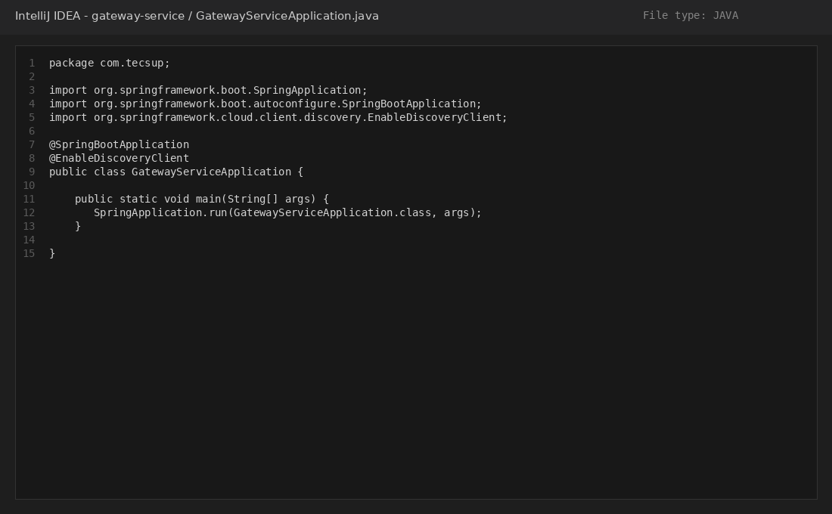
Figura: Clase principal GatewayServiceApplication con anotación @EnableDiscoveryClient
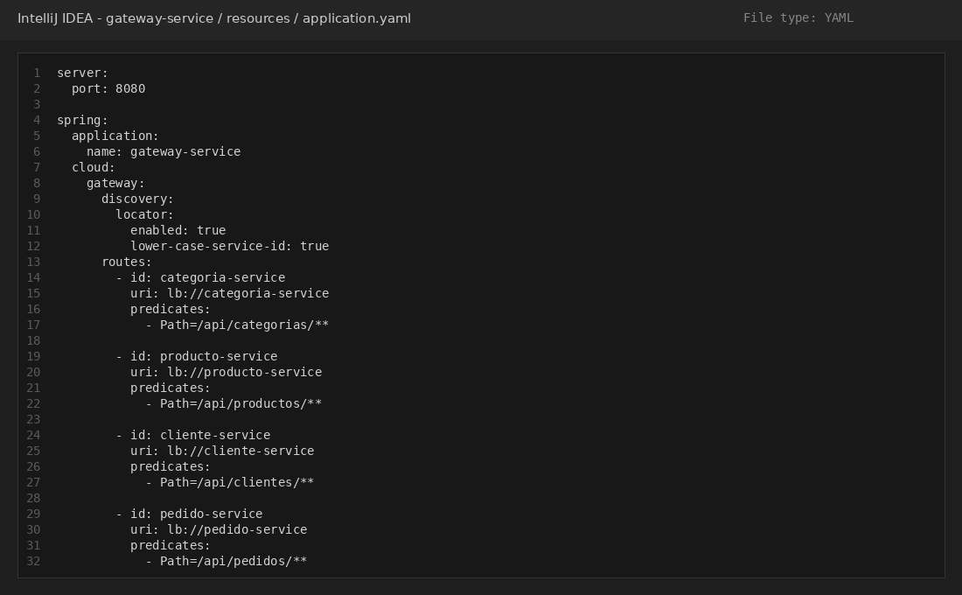
Figura: Configuración de rutas, predicados y descubrimiento dinámico en application.yaml
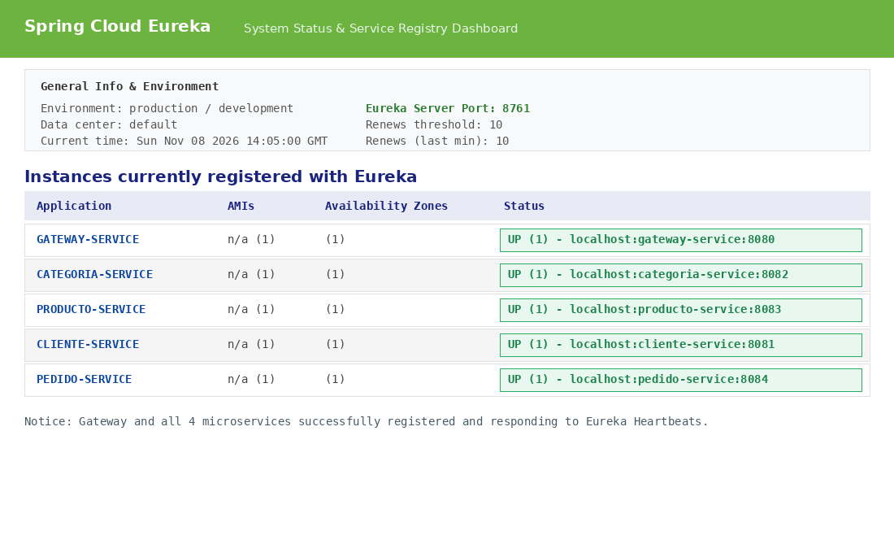
Figura: Panel de Eureka Server (localhost:8761) con los 5 servicios registrados en estado UP
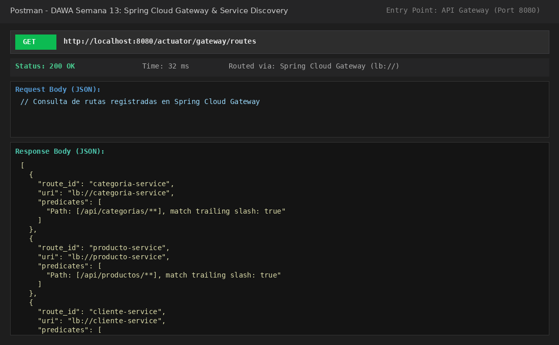
Figura: Endpoint Actuator (/actuator/gateway/routes) confirmando las 4 rutas activas en el Gateway

1.1. Pruebas de Ruteo a Categoria Service y Producto Service a través del Gateway (Puerto 8080)
Todas las peticiones a continuación se dirigen al puerto 8080 (API Gateway). El Gateway evalúa el predicado `Path=/api/categorias/**` y `Path=/api/productos/**` y despacha la petición transparentemente hacia `categoria-service` (8082) y `producto-service` (8083):
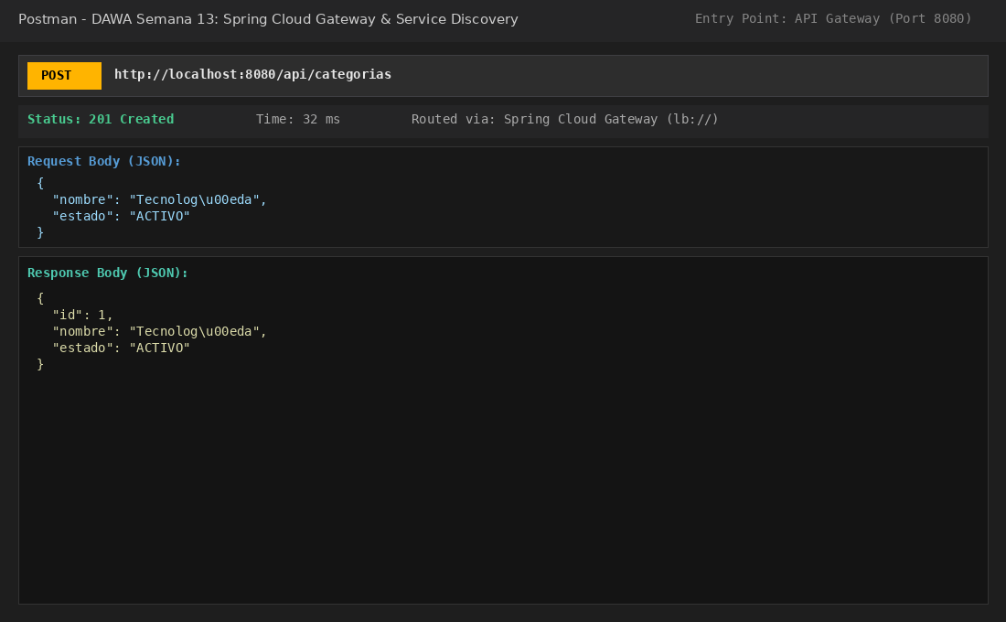
Figura: POST http://localhost:8080/api/categorias - Registro de categoría a través del Gateway (201 Created)
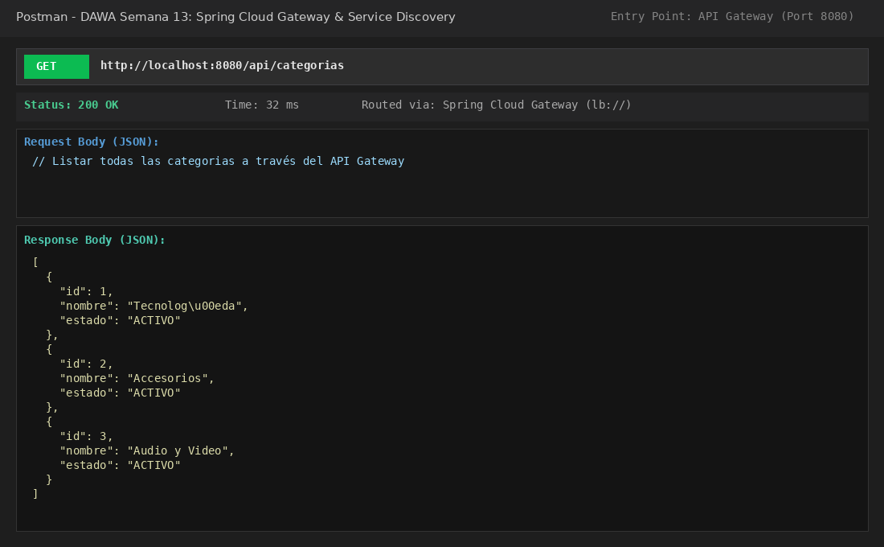
Figura: GET http://localhost:8080/api/categorias - Listado de categorías a través del Gateway (200 OK)
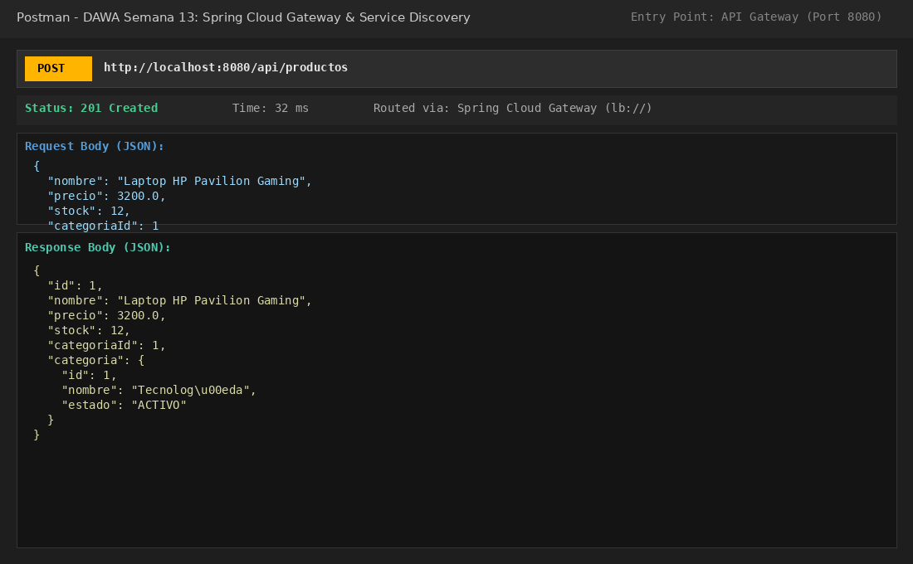
Figura: POST http://localhost:8080/api/productos - Creación de producto a través del Gateway (201 Created)
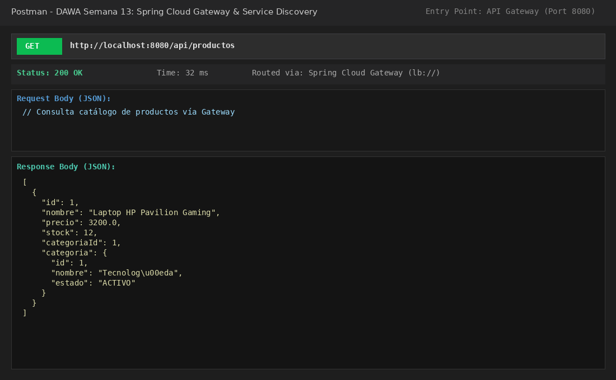
Figura: GET http://localhost:8080/api/productos - Consulta de productos vía Gateway con datos de categoría completados vía Feign (200 OK)

2. Actividad: Publicar cliente-service y pedido-service mediante el Gateway
En cumplimiento de la actividad, se incorporaron en `application.yaml` de `gateway-service` las rutas para los microservicios `cliente-service` y `pedido-service`:
- Ruta id: `cliente-service`, uri: `lb://cliente-service`, predicates: `Path=/api/clientes/**`
- Ruta id: `pedido-service`, uri: `lb://pedido-service`, predicates: `Path=/api/pedidos/**`
De esta manera, los clientes web y móviles consumen todos los servicios a través de una única dirección base `http://localhost:8080`, sin exponer los puertos internos (8081, 8082, 8083, 8084).
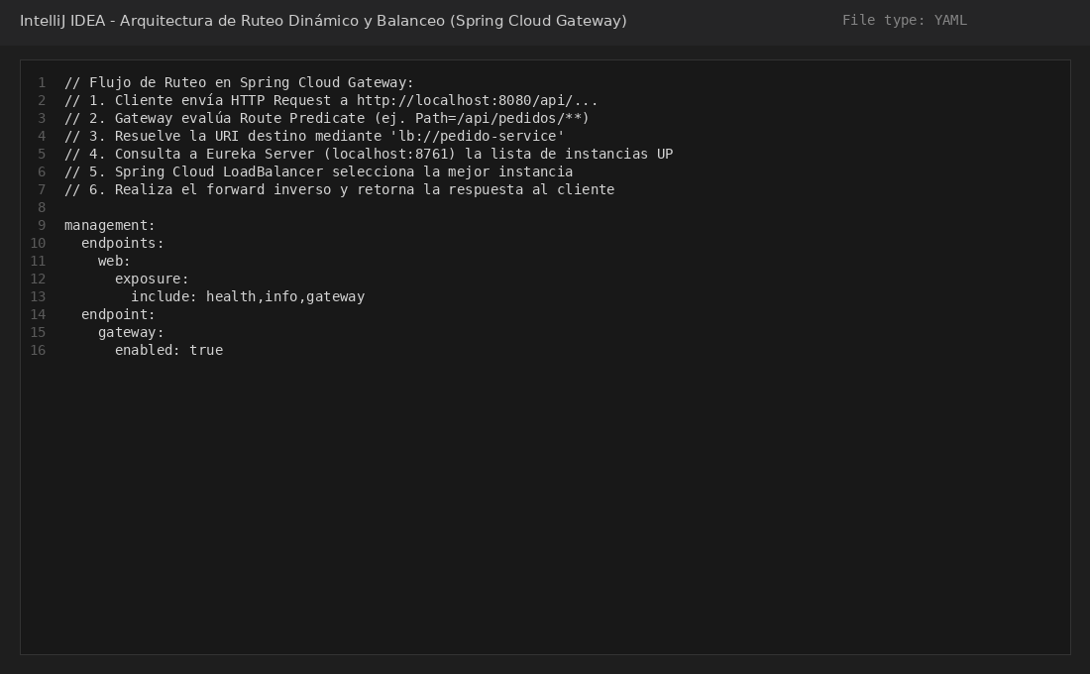
Figura: Arquitectura de Ruteo Dinámico y Balanceo en Spring Cloud Gateway
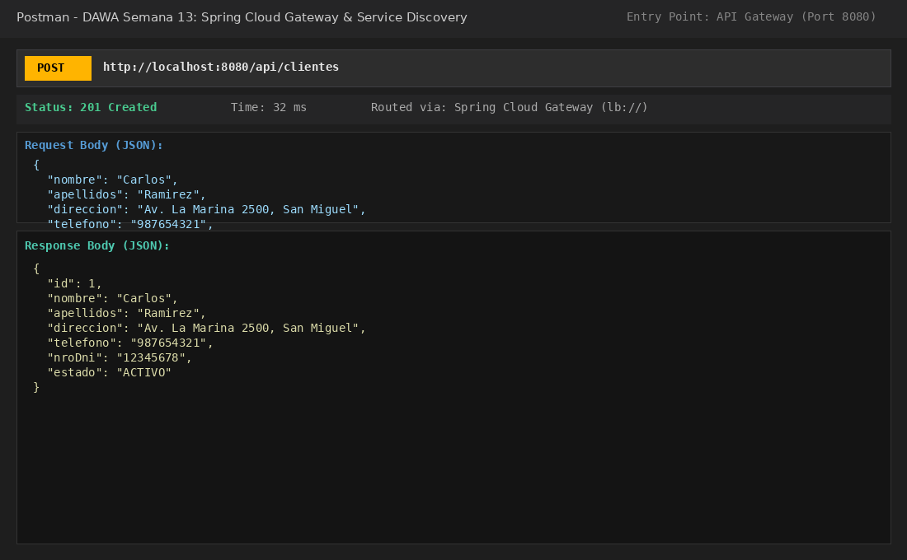
Figura: POST http://localhost:8080/api/clientes - Registro de cliente Carlos Ramirez vía Gateway (201 Created)
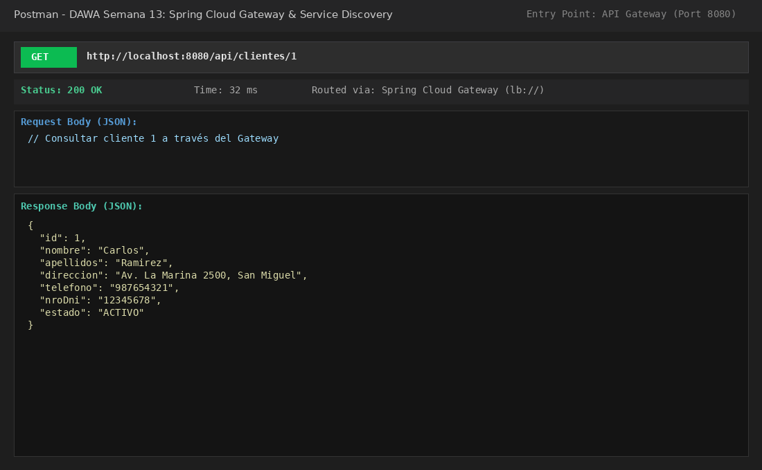
Figura: GET http://localhost:8080/api/clientes/1 - Consulta de cliente por ID a través del Gateway (200 OK)
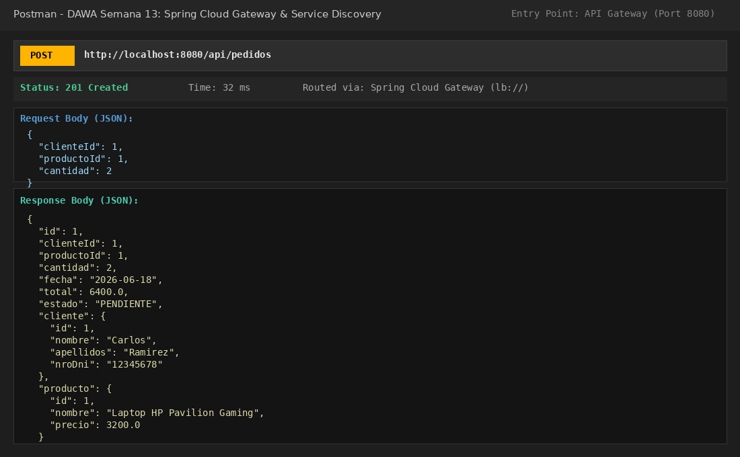
Figura: POST http://localhost:8080/api/pedidos - Registro de nuevo pedido calculando total a través del Gateway (201 Created)
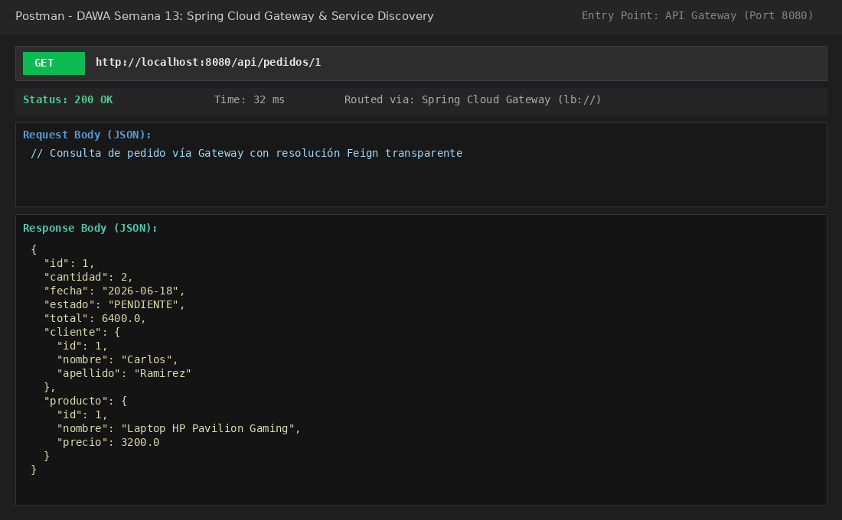
Figura: GET http://localhost:8080/api/pedidos/1 - Consulta de pedido enriquecido vía Feign y Gateway (200 OK)
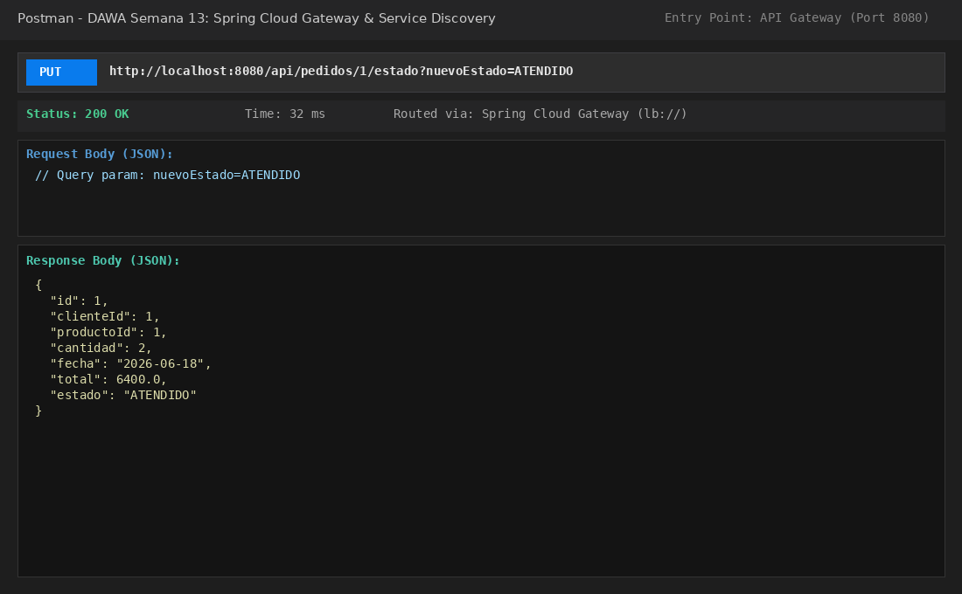
Figura: PUT http://localhost:8080/api/pedidos/1/estado?nuevoEstado=ATENDIDO - Transición de estado vía Gateway (200 OK)
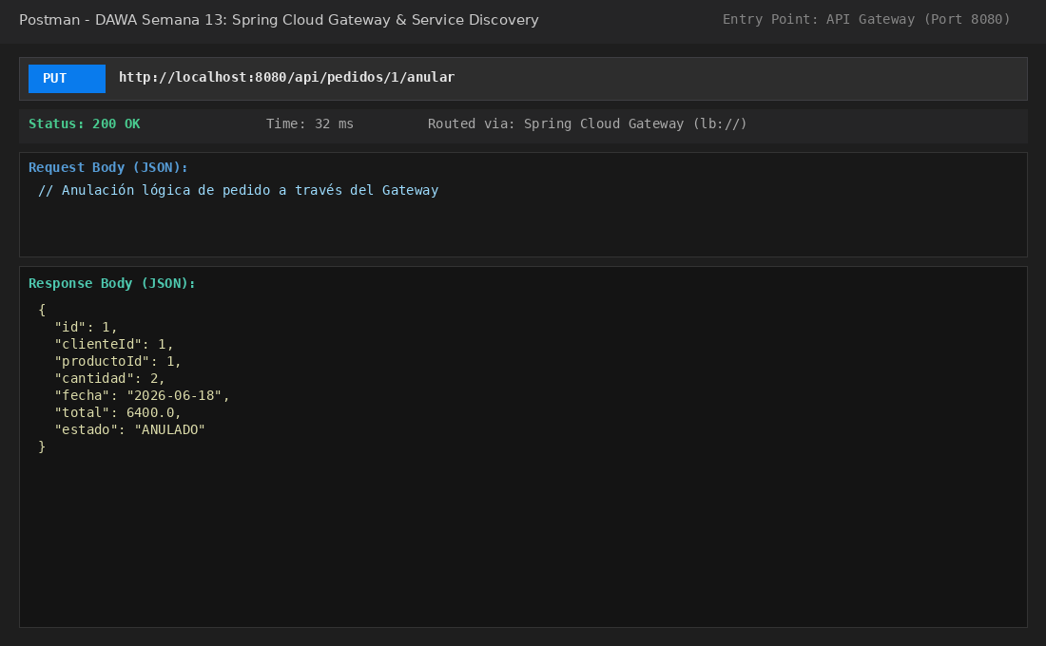
Figura: PUT http://localhost:8080/api/pedidos/1/anular - Anulación lógica del pedido a través del Gateway (200 OK)

OBSERVACIONES Y CONCLUSIONES

Observaciones Técnicas
1. Centralización como Punto Único de Entrada: Spring Cloud Gateway consolida todos los endpoints de la arquitectura en el puerto 8080, permitiendo aislar la topología interna y la red privada de los microservicios frente a clientes externos.
2. Ruteo Dinámico con Balanceo de Carga (`lb://`): La integración de la URI de balanceo `lb://<service-name>` con Spring Cloud LoadBalancer y Eureka permite que el Gateway resuelva dinámicamente las direcciones IP y puertos de las instancias en ejecución, facilitando escalabilidad horizontal transparente.
3. Interoperabilidad Transparente con Feign: Los microservicios continúan comunicándose internamente vía OpenFeign utilizando sus nombres de servicio en Eureka, mientras que los clientes externos interactúan únicamente con el Gateway, combinando ruteo norte-sur y este-oeste de manera óptima.
4. Monitoreo y Diagnóstico con Spring Boot Actuator: El endpoint `/actuator/gateway/routes` expone en tiempo real las definiciones de rutas, predicados y filtros aplicados, lo que permite auditar y verificar el mapeo de rutas sin detener el servidor.
5. Soporte Reactivo y Alto Desempeño: Spring Cloud Gateway está construido sobre Project Reactor, Spring WebFlux y Netty, lo que le confiere una arquitectura no bloqueante capaz de procesar miles de conexiones concurrentes con un consumo mínimo de recursos de memoria y CPU.

Conclusiones Técnicas
1. Fortalecimiento de la Seguridad Perimetral: Al adoptar un API Gateway, se simplifica la aplicación de políticas de seguridad, validación de autenticación (JWT), limitación de tasa (rate limiting) y políticas CORS en un único punto perimetral antes de que el tráfico alcance los microservicios de dominio.
2. Eliminación del Acoplamiento de Puertos: Los clientes externos (frontend Angular/React, aplicaciones móviles o consumidores externos) ya no necesitan conocer ni gestionar los puertos individuales (8081, 8082, 8083, 8084); una sola URL base (`http://localhost:8080`) atiende la totalidad de la plataforma.
3. Alta Disponibilidad y Resiliencia en el Descubrimiento: La sinergia entre Eureka Server y el API Gateway asegura que, si una instancia de un microservicio cae o se reinicia en otro puerto dinámico, el Service Registry actualiza automáticamente el registro y el Gateway redirige el tráfico únicamente a instancias operativas.
4. Completitud del Ciclo de Negocio en la Actividad: La publicación exitosa de `cliente-service` y `pedido-service` junto con `categoria-service` y `producto-service` demuestra una arquitectura de microservicios e-commerce enterprise completamente funcional, desacoplada y auditable.
5. Modularidad y Escalabilidad Empresarial: La arquitectura implementada sienta las bases para migrar hacia entornos de contenedores (Docker/Kubernetes) y nubes públicas sin requerir modificaciones en la lógica de negocio de los microservicios.

